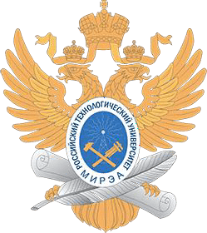

МИНОБРНАУКИ РОССИИ

Федеральное государственное бюджетное образовательное учреждение высшего образования

**«МИРЭА – Российский технологический университет»**

**РТУ МИРЭА**

**Институт информационных технологий (ИТ)**

**Кафедра инструментального и прикладного программного обеспечения (ИиППО)**

**КУРСОВАЯ РАБОТА**

по дисциплине: Разработка серверных частей интернет-ресурсов

по профилю: Разработка и дизайн компьютерных игр и мультимедийных приложений

направления профессиональной подготовки: 09.03.04 «Программная инженерия»

Тема: Серверная часть веб-приложения «Магазин сладостей»

Студент: Быкова С.Г.

Группа: ИКБО-20-20

Работа представлена к защите ХХ.12.2022 (дата) /Быкова С.Г./

(подпись и ф.и.о. студента)

Руководитель: к.т.н., старший преподаватель, Синицын Анатолий Васильевич

Работа представлена к защите ХХ.12.2022 (дата) /Синицын А.В./

(подпись и ф.и.о. рук-ля)

Оценка по итогам защиты:

/ Синицын А.В. ,ст. п., доц., к.т.н./

/ , /

(подписи, дата, ф.и.о., должность, звание, уч. степень двух преподавателей, принявших защиту)

**М. РТУ МИРЭА. 2022 г.**